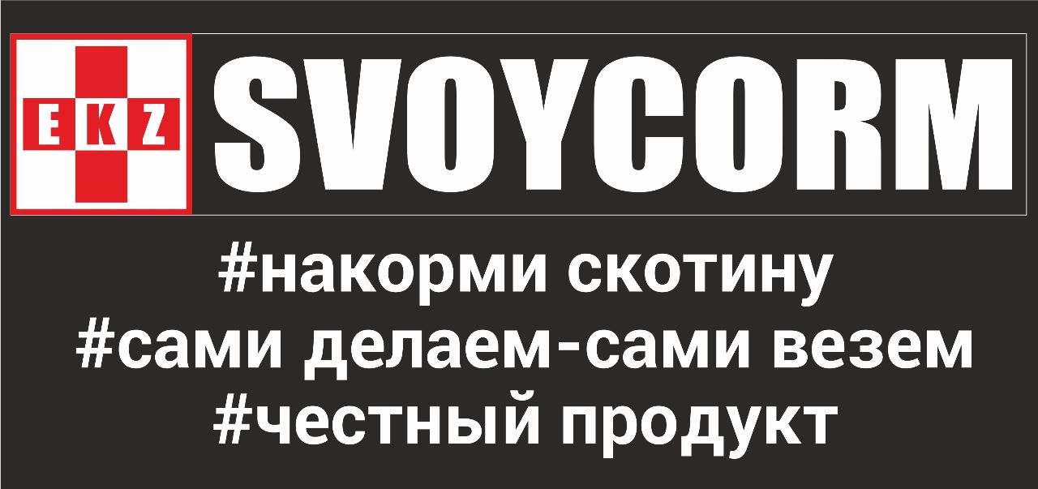

Карточка предприятия

Полное  Наименование | Общество с ограниченной ответственностью «Свой Корм»
Сокращенное  наименование | ООО «Свой Корм»
Юридический адрес | Россия, Липецкая обл., г. Елец, ул. Коммунаров, д. 57, офис 2
Почтовый адрес | 399783, Россия, Липецкая обл., г. Елец, ул. Коммунаров, д. 57, офис 2
Телефон | 8 (980) 269-79-39
ИНН/КПП | 4800005982/480001001
ОГРН | 1234800004251
Расчётный счет | 40702810201000200338
Корреспондентский счет | 30101810000000000272
БИК банка | 044525272
Банк | ПАО Банк ЗЕНИТ
ОКВЭД 10.91 (основной вид деятельности)
ОКВЭД 52.29 (дополнительные)
ОКВЭД 49.41
ОКВЭД 46.21
ОКВЭД 46.11
ОКВЭД 10.41.4
ОКВЭД 10.41.2
Директор | Сотников Дмитрий Александрович.  Действует на основании Устава
E-mail: | svoycorm48@yandex.ru
Номер предприятия в реестре: | RU12309324 ООО "Свой Корм" база с.Воронец 399755, Российская Федерация, Липецкая обл., Елецкий район, с. Воронец, производственная база справа у дороги при въезде в с. Воронец
Номер предприятия в ИС «Цербер»: | RU048:73202599
GUID (глобальный идентификатор предприятия): | a0266df8-db38-4956-9020-cd7cc16091c1
Номер предприятия в реестре | RU11974238 ООО "Свой Корм" склад база №4 399783, Российская Федерация, Липецкая обл., г. Елец, Коммунаров ул., д. 57/1
Номер предприятия в ИС «Цербер»: | RU048:07600993
GUID (глобальный идентификатор предприятия): | 34bad234-65d6-40fe-ad26-d64111acc7d5

